Projeto de Música São Tiago
Apostila de Baixo
Repertório dos Vídeos

Março 2021

Marinheiro Só
Ritmo: Marcha
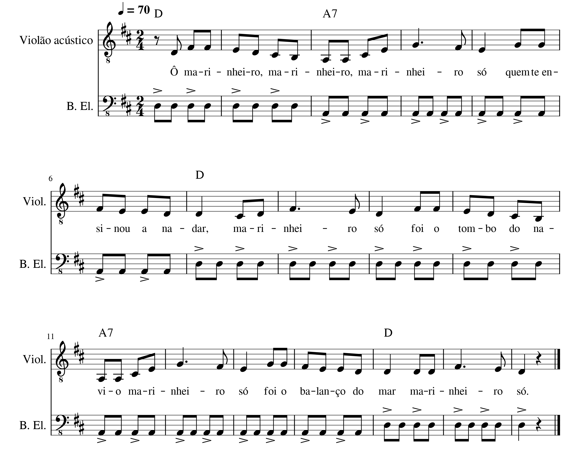

Serenô
Ritmo: Valsa
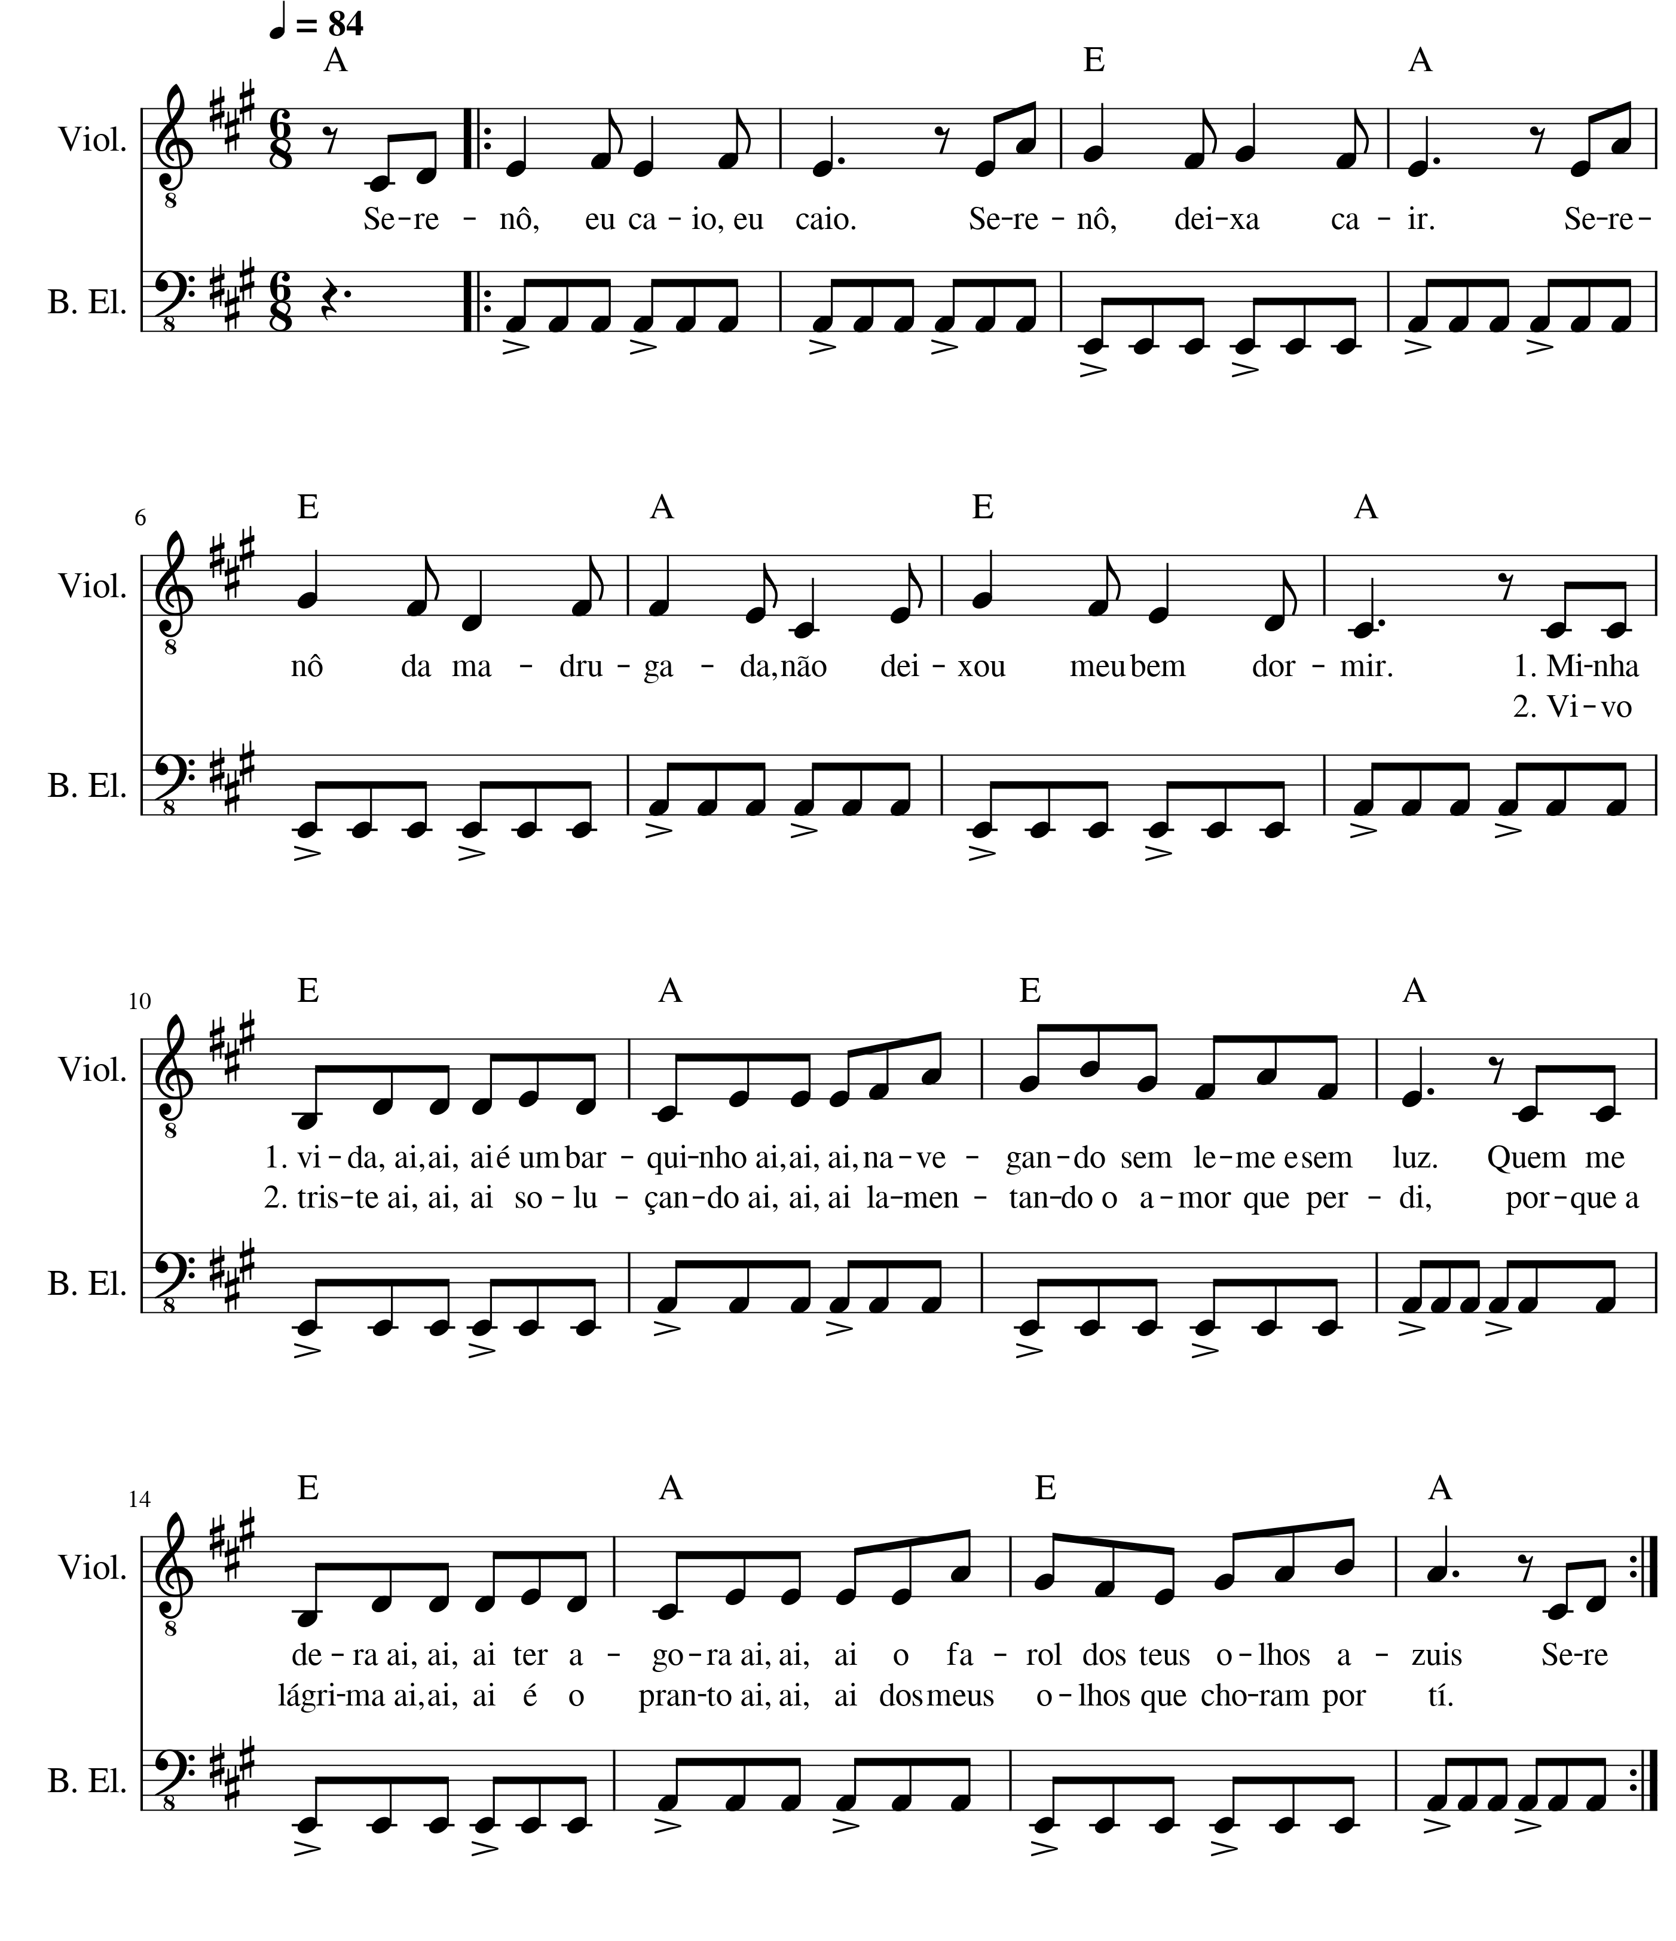

Asa Branca
Ritmo: Baião
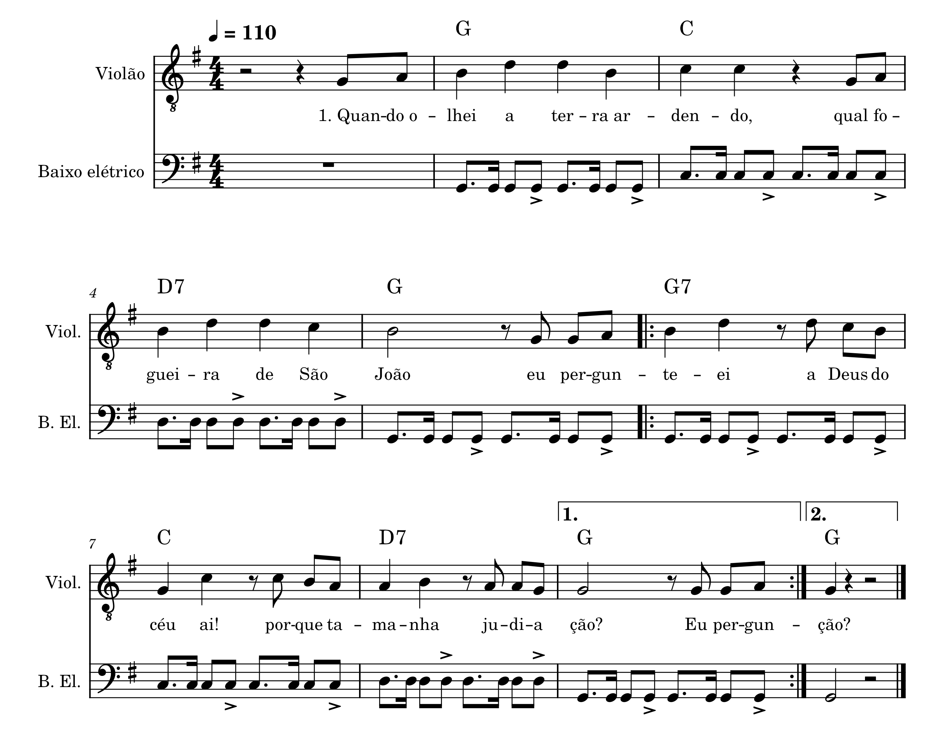

Venho Senhor
Ritmo: Valsa
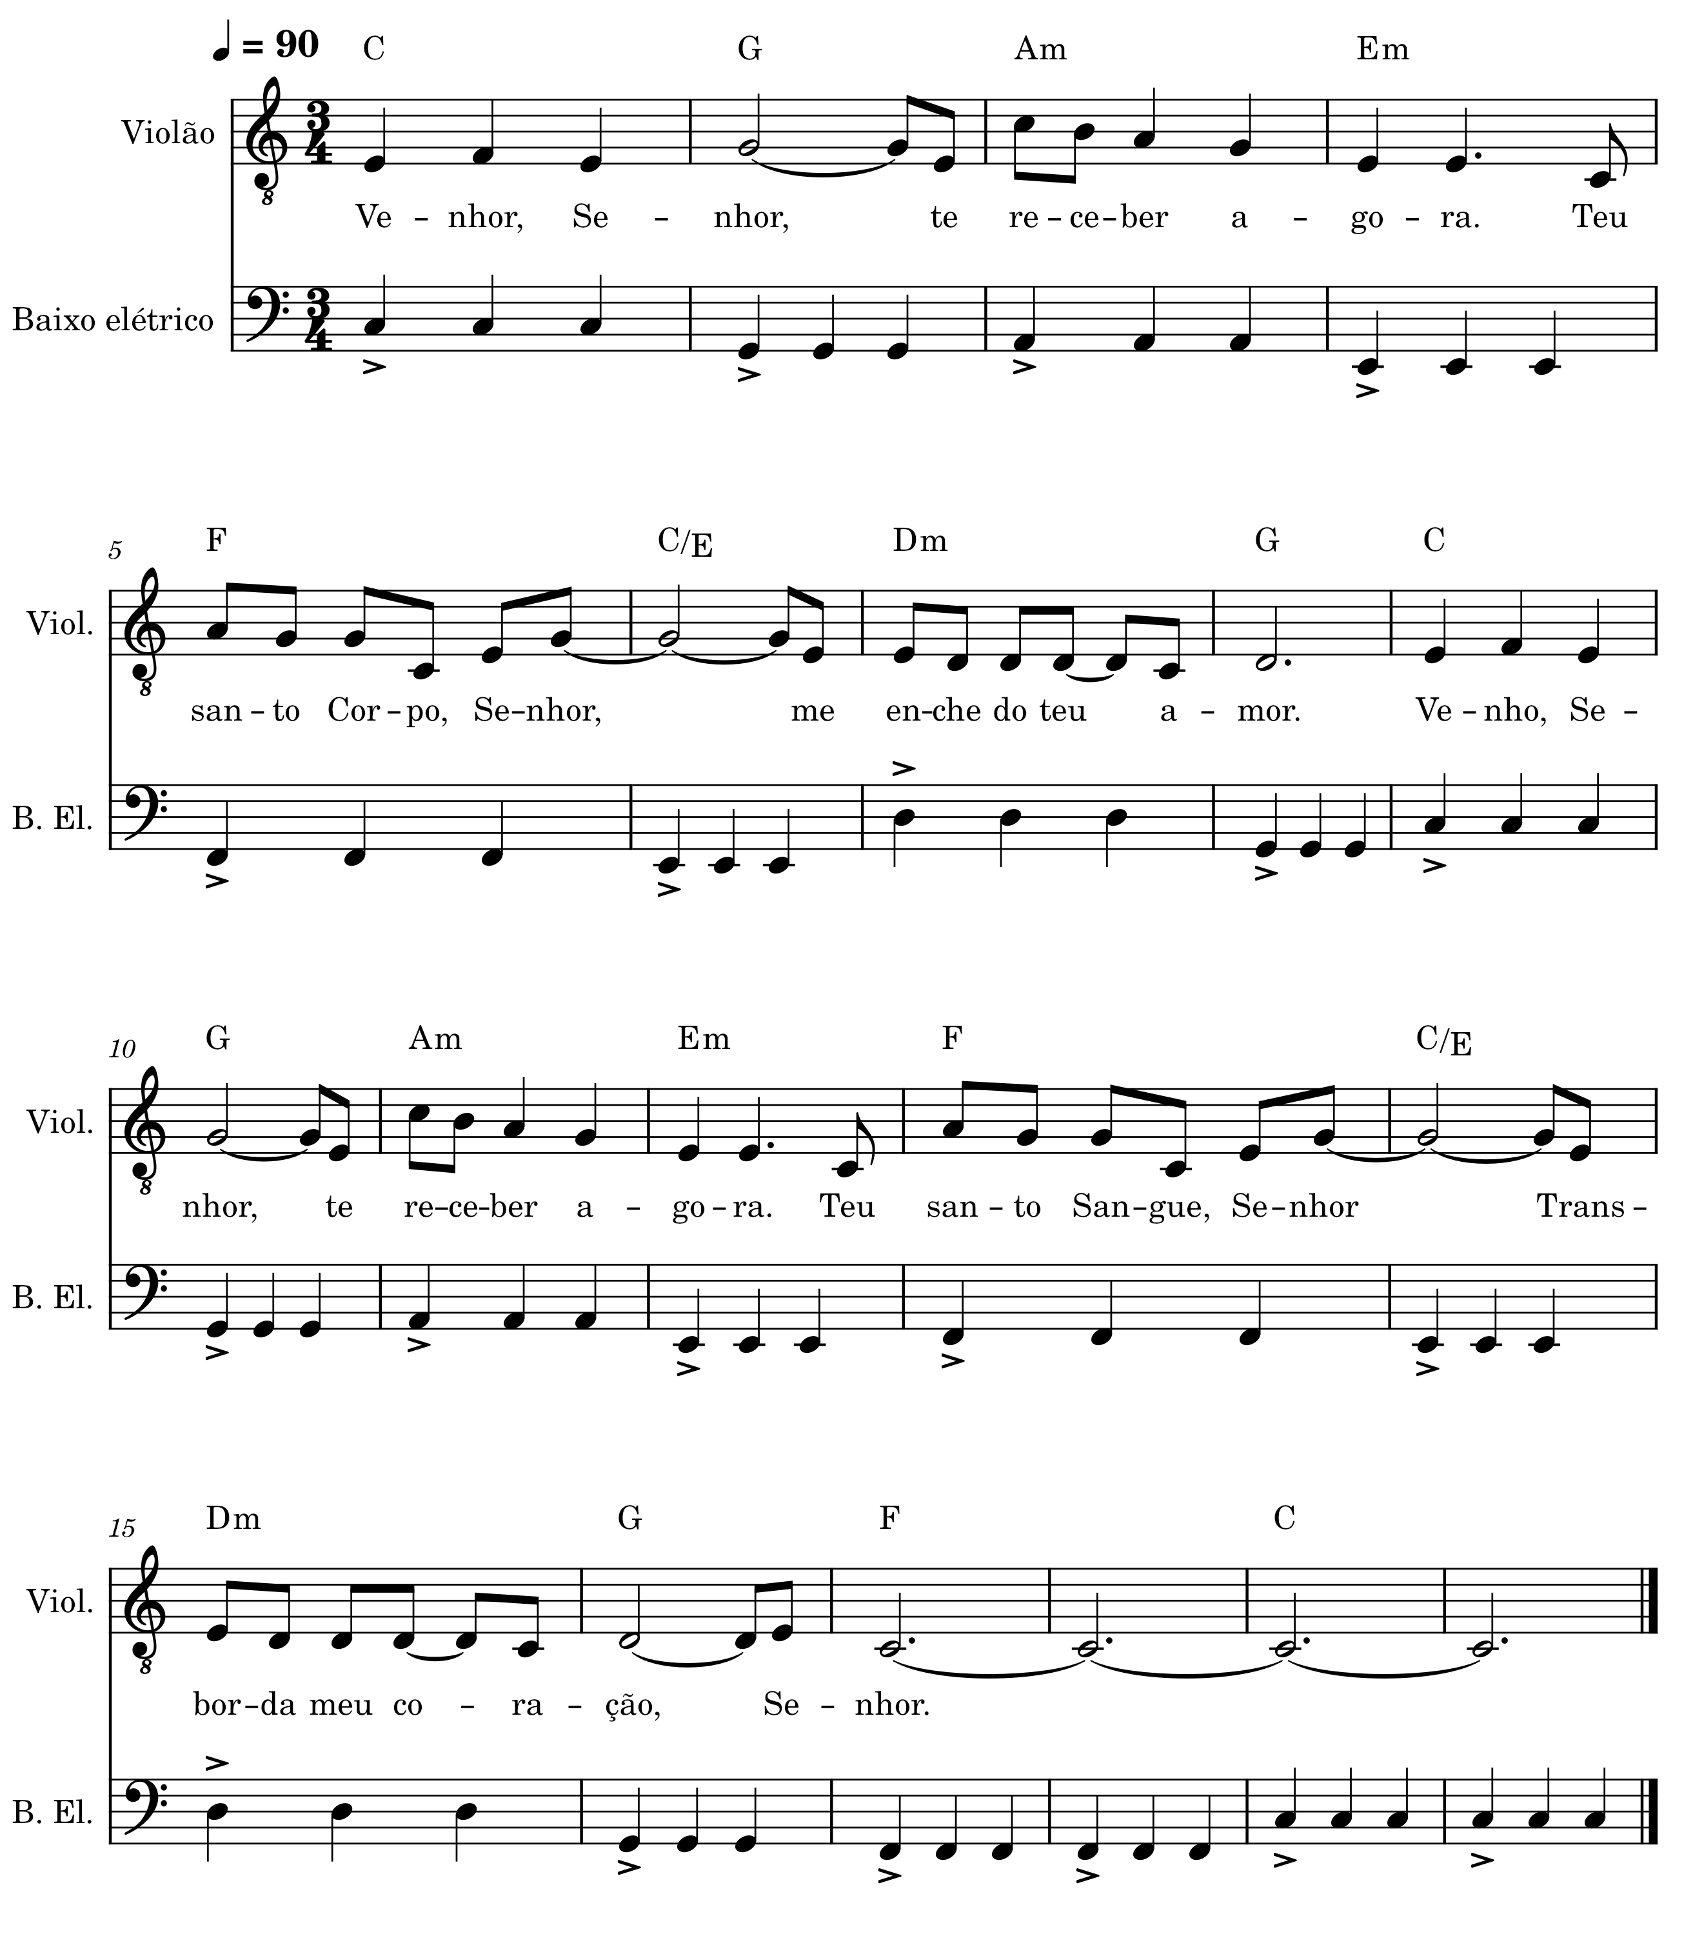

Lanterna dos Afogados
Ritmo: Pop Rock
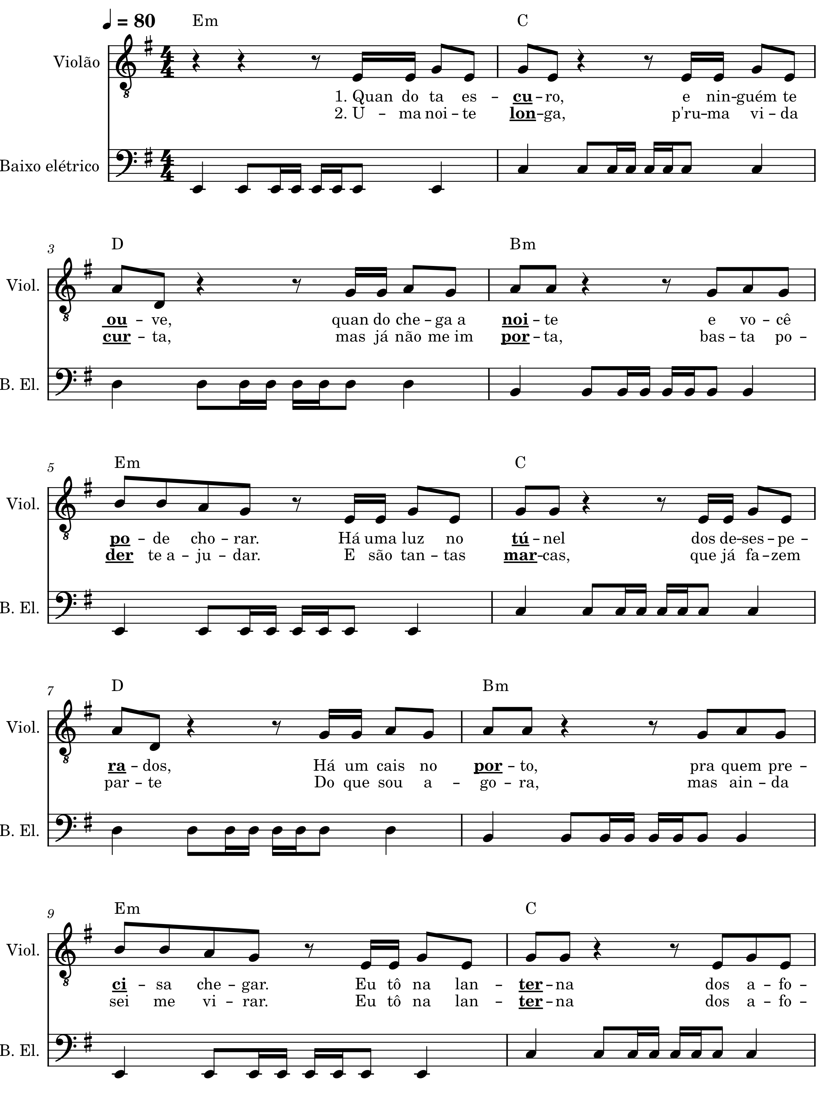

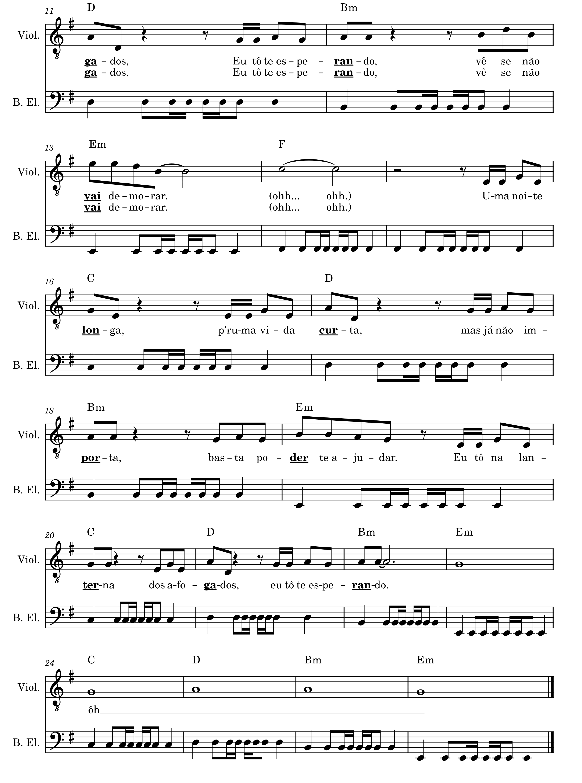

Glória a Deus nas Alturas
Ritmo: Pop Rock
